ใบงานเรื่องปริซึม
เขียนคำตอบ (ข้อละ 5 คะแนน)

1.
(1) ปริซึมนี้มีจุดยอดมุม จุด
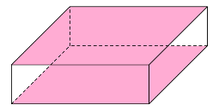
(2) มีเส้นขอบหรือสันจำนวน เส้น
(3) มีหน้าตัดหรือฐานเป็นรูป
(4) ปริซึมนี้ประกอบด้วยรูปสี่เหลี่ยมมุมฉาก
ทั้งหมด รูป
(5) ปริซึมนี้มีชื่อว่า

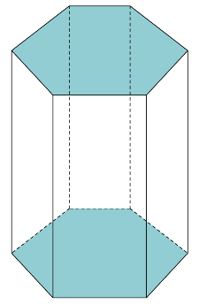
2.

(1) ปริซึมนี้มีจุดยอดมุม จุด
(2) มีเส้นขอบหรือสันจำนวน เส้น
(3) มีหน้าตัดหรือฐานเป็นรูป
(4) ปริซึมนี้ประกอบด้วยรูปสี่เหลี่ยม
ทั้งหมด รูป
(5) ปริซึมนี้มีชื่อว่า

